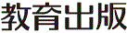
みんなで考えて調べる小学理科ワークシート３年
11 じしゃく じっけん１ | ３年 組 名前（ ）
【見つけよう】  じしゃくで魚つりゲームをしましょう。 | 【じっけん１】  じしゃくをものに近づけて，何がじしゃくにつくかを調べよう。
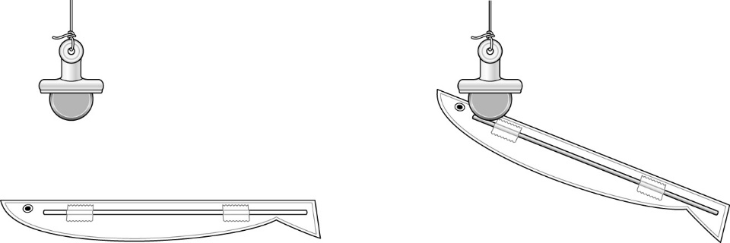  じしゃく  じしゃく  鉄のはり金  竹ひご  じしゃくを竹ひごや鉄のはり金に近づけたとき，どうなったかを  書きましょう。  くらべよう  ・じしゃくを近づけると，竹ひごは，じしゃくに 。  ・じしゃくを近づけると，鉄のはり金は，じしゃくに 。 | 【けっかを書こう】  調べたけっかをカードにかきましょう。
【けっかから考えられることを書こう】
調べたものを，じしゃくにつくものとつかないものに分けて，どのようなものが
じしゃくにつくかを考えましょう。また，何でできているかを書きましょう。
じしゃくにつくもの | じしゃくにつかないもの

じしゃくにつくものは，
何でできているかな？

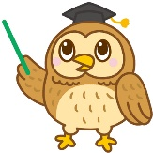
【はてな？】
問題

【予想を書こう】 どのようなものがじしゃくにつくのかを予想しましょう。
は，じしゃくにつくと思う。
魚つりゲームを
ヒントに考えてみよう。

（理由）

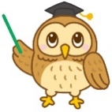
調べるもの | 予想 | けっか
スプーン（鉄） | 〇
スプーン（プラスチック） | ×

（カードの記入れい）
予想のらんに，じしゃくにつくと思ったものには○，つかないと思ったものには×を書こう。
【けっかからわかった問題の答えを書こう】
けつろん
令和２年度版「みらいをひらく小学理科３」準拠 新しく勉強した言葉には下線を引いておきましょう。
みんなで考えて調べる小学理科ワークシート３年
11 じしゃく じっけん１ ３年 組 名前（ ） 月 日
【じっけん１】
じしゃくをものに近づけて，何がじしゃくにつくかを調べよう。
じしゃくにつくもの・つかないもの
○……じしゃくにつく。 ×……じしゃくにつかない。
調べるもの | 予想 | けっか

令和２年度版「みらいをひらく小学理科３」準拠 新しく勉強した言葉には下線を引いておきましょう。

